1. Göçmen kuşlar, oğlak dönencesi bulunan bir ülkeden yengeç dönencesinde bulunan Türkiye’ye göç ediyorsa aşağıdaki yargılardan hangisi söylenebilir?
2022-2023 EĞİTİM ÖĞRETİM YILI
8.SINIF FEN BİLİMLERİ 2.DÖNEM 1.YAZILI SINAVI
ADI SOYADI:
SINIFI NO:
A) Yengeç dönencesinde bulunan ülkelerde kış mevsimi başlayacaktır.
B) Oğlak dönencesinde bulunan ülkelerde ilkbahar mevsimi yaşanıyordur.
C) Türkiye’de kış mevsimi bitiyor, ilkbahar mevsimi başlıyordur.
D) 21 Haziran oğlak ve yengeç dönencesinde yaz mevsimi başlangıcıdır.

2. İklim ve hava olayları ile ilgili bazı bilgiler aşağıda verilmiştir.
I. Kesin sonuçlardır.
II. Tahmini sonuçlardır.
III. Günün belli saatlerinde yapılan gözlem sonuçlarının yorumlanmasıdır.
IV. Oldukça geniş bir bölgede uzun yıllar boyunca değişmeyen ortalama hava sonuçlarıdır.
Buna göre I, II, III ve IV’te verilen bilgilerin iklim ve hava olayları ile eşleştirilmesi aşağıdakilerin hangisinde doğru verilmiştir?
İklim - Hava olayları
A) I ve III - II ve IV
B) I ve IV - II ve III
C) II ve IV - I ve III
D) II ve III - I ve IV

3. 21 Aralıkta Dünya ve Güneşin konumu şekilde verilmiştir.
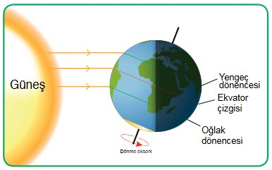
Buna göre,
I. Bu tarihte Güney Yarım Küre’de yaz mevsimi, Kuzey Yarım Küre’de ise kış mevsimi yaşanmaya başlar.
II. Güneş ışınları Güney Yarım Küre yüzeyinde daha fazla, Kuzey Yarım Küre yüzeyinde ise daha az ısı oluşturur.
III. Bu tarihte Güney Yarım Küre en kısa geceyi, Kuzey Yarım Küre ise en uzun geceyi yaşar.
yargılarından hangileri doğrudur?
A) Yalnız I B) Yalnız II
C) Yalnız III D) I, II ve III
4.
I. Güneş’ten çıkan ışınların yeryüzüne gelme açılarındaki farklılıklar
II. Dünya’nın Güneş etrafındaki dolanımı
III. Ay’ın Dünya etrafındaki dolanımı
Yukarıdakilerden hangileri mevsimlerin oluşmasına sebep olan olaylardan biridir?
A) Yalnız I B) I ve II
C) II ve III D) I, II ve III

5. Kesit alanları 3S ve S olan şekildeki bileşik kapta h yüksekliğinde su vardır.
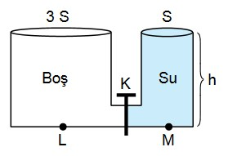
K musluğu açılıp su dengesi sağlandığına göre aşağıdaki ifadelerden hangisi doğrudur?
A) L noktasındaki sıvı basıncı, M noktasından fazla olur.
B) M noktasının bulunduğu kaptaki su miktarı, L noktasının bulunduğu kaptaki su miktarından fazla olur.
C) M noktasının bulunduğu kaptaki su yüksekliği, L noktasının bulunduğu kaptaki su yüksekliğinden fazla olur.
D) M ve L noktalarındaki sıvı basınçları eşittir.

6. Şekildeki tahta blok I. durumda iken yere uyguladığı basınç P kadardır.
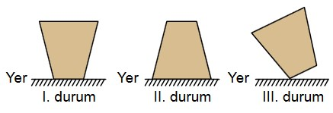
Aynı tahta blok II ve III. durumlarında iken yere uyguladığı basınç, I. duruma göre nasıl değişir?
II. durum - III. durum
A) Azalır - Artar
B) Değişmez - Artar
C) Azalır - Değişmez
D) Azalır - Azalır
7. Açık hava basıncı ile ilgili aşağıdaki ifadelerden hangisi doğrudur?
A) Açık hava basınç birimi Newton’dur.
B) Açık hava basıncı ortamın sıcaklığından etkilenmez.
C) Açık hava basıncı deniz seviyesinde, dağlardakine göre daha fazladır.
D) Açık hava basıncı monometre ile ölçülür.

8. İçinde su ve zeytinyağı bulunan şekildeki K, L, M ve N kaplarının tamamı doludur.
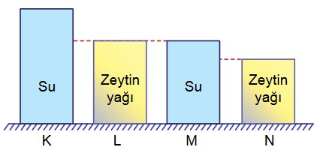
Buna göre; sıvıların tabanlarına uygulanan basıncın sıvının cinsine bağlı olduğunu araştırmak için hangi iki kap seçilmelidir?
A) L ve M B) L ve N
C) K ve M D) K ve L

9. Arabaların fren sisteminde, fren pedalına kuvvet uygulandığında fren sıvısında bir basınç oluşur. Bu basınç balatalarda büyük kuvvet oluşturur. Bu kuvvet diski sıkıştırarak tekerleğin dönmesini yavaşlatır.
Bu olay aşağıdakilerden hangisi ile açıklanır?
A) Gazların basıncı her yöne iletmesi ile
B) Sıvıların basıncı ileterek fren balatalarına zıt yönde kuvvet uygulanmasını sağlaması ile
C) Sıvıların basıncının sıvıların yüksekliğine bağlı olması ile
D) Sıvıların basıncının sıvının cinsine bağlı olması ile

10. Laboratuvarda çalışırken asit ve baz şişelerinin üzerindeki etiketlerin düştüğünü fark eden bir kimyagerin, bu şişeleri doğru etiketlemek için aşağıdakilerden hangisini söylemesi en uygundur?
A) Kırmızı turnusol kâğıdının rengini mavi yapana baz demesi
B) Kokusunu yoğun hissettiğine baz demesi
C) Dokunduğunda ele kayganlık hissi verene baz demesi
D) Tatlarına bakıp ekşi olana asit demesi

11. Şekilde elementlerin periyodik tablo kesitindeki yerleri farklı desenler ile gösterilmiştir.
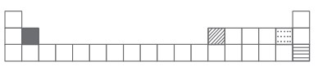
Bu elementlerden birinin özellikleri aşağıda verilmiştir.
• Değerlik elektron sayısı 8’dir.
• Oda sıcaklığında tek atomlu gaz hâlinde bulunur.
• Kararlı yapıda olduğu için genellikle tepkimeye girmez.
Buna göre bu element hangi desen ile gösterilen yerde bulunur?


12. Eşit kütlede A ve B maddeleri kapalı bir kapta tepkimeye girip C maddesini oluşturmaktadır.
A ve B maddelerinin tepkime sırasında kütlelerindeki değişim tabloda verilmiştir.
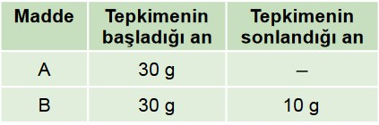

Buna göre tepkimenin kütle - zaman grafiği aşağıdakilerden hangisidir?
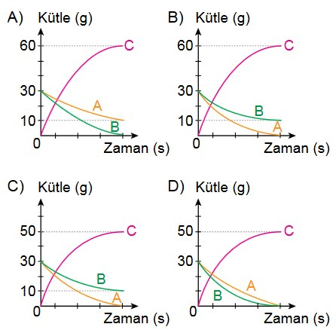

13. Günlük yaşamda kullandığımız maddeler asit veya baz içermelerine göre sınıflandırılabilir. Tabloda bazı madde çiftleri buna göre sınıflandırılmış ancak bir madde çiftinde hata yapılmıştır.

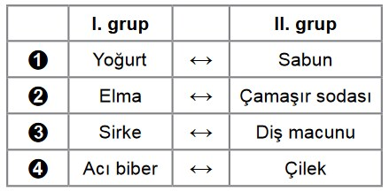
Hangi numaralı madde çifti kendi aralarında yer değiştirdiğinde sınıflandırma doğru yapılmış olur?
A) 1 B) 2 C) 3 D) 4

14. Ayşe, kırmızı lahana turşusu yapan babasını izlerken aşağıdaki notları almıştır.
- İnce kıyılmış lahana yaprakları suya atılınca mor renkli sıvı oluştu.
- Bu karışıma yemek tuzu atılınca rengi değişmedi.
- Sirke ilave edilince karışımın rengi kırmızıya döndü.
Bu renk değişimini gören Ayşe sirke yerine kabartma tozu kullanmanın etkisini merak etti.
Babasının yaptığı işlemleri aynen uygulayıp sirke yerine kabartma tozu kullandı ve karışımın renginin maviye döndüğünü fark etti.
Bu parçada adı geçen aşağıdaki maddelerden hangisi ayraçtır?
A) Mor renkli sıvı
B) Yemek tuzu
C) Sirke
D) Kabartma tozu

15. Aşağıda verilen olay ve değişim türü eşleştirmelerinden hangisi yanlıştır?
Olay - Değişim türü
A) Peynirin küflenmesi - Kimyasal
B) Ekmeğin pişmesi - Kimyasal
C) Yoğurttan ayran yapılması - Kimyasal
D) Buğdayın una dönüşmesi - Fiziksel

16. Bir evin ısınma ihtiyacını karşılamak için aşağıdaki kaynaklardan hangisi kullanılırsa, asit yağmurlarına sebep olan gaz salınımı diğerlerine göre daha fazla olur?
A) Güneş
B) Akarsu
C) Kömür
D) Jeotermal su

17. Aşağıdaki yapılardan hangisi diğer üçüne göre daha dar kapsamlıdır?
A) Kromozom
B) DNA
C) Gen
D) Nükleotid

18. DNA ile ilgili aşağıdaki ifadelerden hangisi doğrudur?
A) DNA eşlendiğinde oluşan yeni DNA’nın bir iplikçiği eski DNA’ya aittir.
B) DNA’da meydana gelen hatalar hiçbir zaman düzeltilemez.
C) Her DNA bir genden oluşur.
D) DNA, kromozom denen alt birimlerin birleşmesiyle oluşur.

19. Uzun boylu bezelyelerin çaprazlanmasıyla oluşan F1 dölüne ait yeni bitkilerde hem uzun boylu hem de kısa boylu bezelyeler oluşmuştur.
Aşağıdaki çaprazlamalardan hangisi başlangıçtaki uzun boylu bir bitki ile F1 dölünden seçilen kısa boylu bitkinin çaprazlamasıdır?
(Bezelyelerde uzun boyluluk kısa boyluluğa baskındır.)
A) Dd x Dd B) Dd x dd
C) DD x dd D) dd x dd

20. Aşağıdakilerden hangisi insanda çocuğun cinsiyetinin belirlenmesini sağlar?
A) Babadan gelen cinsiyet kromozomu
B) Anneden gelen cinsiyet kromozomu
C) Annenin hamilelik dönemindeki beslenme şekli
D) Yumurtada her zaman X kromozomunun bulunması

21. Aşağıdakilerden hangisi kalıtsal bir mutasyon sonucu ortaya çıkmıştır?
A) Çuha çiçeğinin sıcaklığa bağlı beyaz ya da kırmızı çiçek açması
B) Karahindiba bitkisinin yüksek dağlarda yetiştiğinde kısa, ovada yetiştiğinde uzun boylu olması
C) Güneşlenen insanın ten renginin koyulaşması ve zamanla renginin açılması
D) Radyasyona maruz kalan annenin çocuğunun sakat doğması

22. Aşağıdakilerden hangisi mutasyonu tanımlar?
A) DNA’nın kendisini doğrulukla eşlemesidir.
B) Genlerin yapısında meydana gelen değişimlerdir.
C) Protein sentezleme mekanizmasıdır.
D) Yararlı mikroorganizmaların çoğalmasıdır.

23. Aşağıdakilerden hangisi kesinlikle genetik mühendisliğinin kullanıldığı bir biyoteknolojik uygulamadır?
A) Turşu üretilmesi
B) Yoğurt mayalama
C) Gen aktarımı
D) Sirke üretilmesi

Her soru 4 puandır. Süre 40 dakikadır.
www.sosyalciniz.net

24. Homozigot düz tohumlu ve buruşuk tohumlu bezelyelerin çaprazlanmasıyla oluşan F1 dölünün kendi içinde çaprazlanmasıyla oluşan 400 tohumun kaçının düz olması beklenir?
(Bezelyelerde düz tohumluluk özelliği baskındır.)
A) 400
B) 300
C) 200
D) 100

25. İnsanda akraba evlilikleri aşağıdakilerden hangisine yol açar?
A) Dominant özelliklerin ortaya çıkma olasılığı artar.
B) Çekinik alellerle aktarılan hastalıkların ortaya çıkma olasılığı artar.
C) Daha sağlıklı nesiller oluşma olasılığı artar.
D) Kız çocuk doğma olasılığı artar.

CEVAP ANAHTARI
1 | 2 | 3 | 4 | 5 | 6 | 7 | 8 | 9 | 10
C | B | D | B | D | A | C | A | B | A
11 | 12 | 13 | 14 | 15 | 16 | 17 | 18 | 19 | 20
D | C | D | A | C | C | D | A | B | A
21 | 22 | 23 | 24 | 25
D | B | C | B | B

